ФЕДЕРАЛЬНОЕ ГОСУДАРСТВЕННОЕ БЮДЖЕТНОЕ
ОБРАЗОВАТЕЛЬНОЕ УЧРЕЖДЕНИЕ ВЫСШЕГО ОБРАЗОВАНИЯ
«КРАСНОЯРСКИЙ ГОСУДАРСТВЕННЫЙ МЕДИЦИНСКИЙ
УНИВЕРСИТЕТ ИМЕНИ ПРОФЕССОРА В.Ф. ВОЙНО-ЯСЕНЕЦКОГО»
МИНИСТЕРСТВА ЗДРАВООХРАНЕНИЯ рОССИЙСКОЙ ФЕДЕРАЦИИ

ФАРМАЦЕВТИЧЕСКИЙ КОЛЛЕДЖ

Дневник

производственной практики
ПМ 05. «Проведение лабораторных гистологических исследований»

Бубер Кристина Владимировна
ФИО
Место прохождения практики _ ПАО №2 КГБУЗ КККОД
(медицинская организация, отделение)

с « 11 » июня 2022 г. по « 1 » июля 2022 г.

Руководители практики:
Общий – Ф.И.О. (его должность) Соколов В.Д.
Непосредственный – Ф.И.О. (его должность) Солодухина И.Ю. лаборант
Методический – Ф.И.О. (его должность) Догадаева Е.Г. преподаватель

Красноярск, 2022

Содержание

1. Цели и задачи практики

2. Знания, умения, практический опыт, которыми должен овладеть студент после прохождения практики

3. Тематический план
4. График прохождения практики
5. Инструктаж по технике безопасности
6. Содержание и объем проведенной работы
7. Манипуляционный лист (Лист лабораторных / химических исследований)
8. Отчет (цифровой, текстовой)

Цели и задачи практики:

- Закрепление в производственных условиях профессиональных умений и навыков по методам гистологических исследований.
- Расширение и углубление теоретических знаний и практических умений по методам гистологических исследований.
- Повышение профессиональной компетенции студентов и адаптации их на рабочем месте, проверка возможностей самостоятельной работы.
- Воспитание трудовой дисциплины и профессиональной ответственности.
- Изучение основных форм и методов работы в гистологических лабораториях.

Программа практики.

В результате прохождения практики студенты должны уметь самостоятельно:
- Организовать рабочее место для проведения лабораторных гистологических исследований.
- Подготовить лабораторную посуду, инструментарий и оборудование для анализов.
- Приготовить растворы, реактивы, дезинфицирующие растворы.
- Провести дезинфекцию биоматериала, отработанной посуды, стерилизацию инструментария и лабораторной посуды.
- Провести прием, маркировку, регистрацию и хранение поступившего биоматериала.
- Регистрировать проведенные исследования.
- Вести учетно-отчетную документацию.
- Пользоваться приборами в лаборатории.
- Выполнять гистологические манипуляции по соответствующим методикам.

По окончании практики студент должен
представить в колледж следующие документы:
- Дневник с оценкой за практику, заверенный подписью общего руководителя и печатью ККПАБ.
- Характеристику, заверенную подписью руководителя практики и печатью ККПАБ.
- Текстовый отчет по практике (положительные и отрицательные стороны практики, предложения по улучшению подготовки в колледже, организации и проведению практики).
- Выполненную самостоятельную работу.
В результате производственной практики обучающийся должен:
Приобрести практический опыт:
- приготовления гистологических препаратов
Освоить умения:
- готовить материал, реактивы, лабораторную посуду и аппаратуру для гистологического исследования;
- проводить гистологическую обработку тканей и готовить микропрепараты для исследований;
- оценивать качество приготовленных гистологических препаратов;
- архивировать оставшийся от исследования материал;
- оформлять учетно-отчетную документацию;
- проводить утилизацию отработанного материала, дезинфекцию и стерилизацию использованной лабораторной посуды, инструментария, средств защиты.

Знать:
- задачи, структуру, оборудование, правила работы и техники безопасности в патогистологической лаборатории;
- правила взятия, обработки и архивирования материала для гистологического исследования;
- критерии качества гистологических препаратов;
- морфофункциональную характеристику органов и тканей человека.
Тематический план
4/6 семестр
№ | Наименование разделов и тем практики |  | Всего часов
4/6 семестр |  |  | 108
1 | Ознакомление с правилами работы в ККПАБ:  - изучение нормативных документов, регламентирующих санитарно-противоэпидемический режим в ККПАБ.  - ознакомление с правилами работы в гистологических лабораториях. |  | 6
2 | Подготовка материала к гистологическим исследованиям:  - прием, маркировка, регистрация биоматериала.  - устройство микроскопов и техника микроскопирования.  -устройство санного микротома и микротомных ножей. |  | 12
3 | Организация рабочего места:  - приготовление реактивов, подготовка оборудования, посуды для исследования |  | 6
4 | Техника приготовления гистологических препаратов:  - приготовление гистологических срезов;  - уплотнение материала;  - обезвоживание;  - фиксация;  - техника окрашивания срезов:  а) предварительная подготовка парафиновых срезов перед окраской.  -предварительная подготовка целлоидиновых срезов перед окраской.  б) проведение окрашивания срезов, наклеенных на предметные стекла и свободноплавающих срезов.  в) просветление и заключение срезов в специальные среды (смолы) ;  - обработка биопсийного материала;  - приготовление препаратов для электронно – микроскопического исследования |  | 66
5 | Регистрация результатов исследования. |  | 6
6 | Выполнение мер санитарно-эпидемиологического режима в ККПАБ :  - проведение мероприятий по стерилизации и дезинфекции лабораторной посуды, инструментария, средств защиты;  - утилизация отработанного материала. |  | 6
Вид промежуточной аттестации |  | Дифференцированный зачет | 6
Итого |  |  | 108

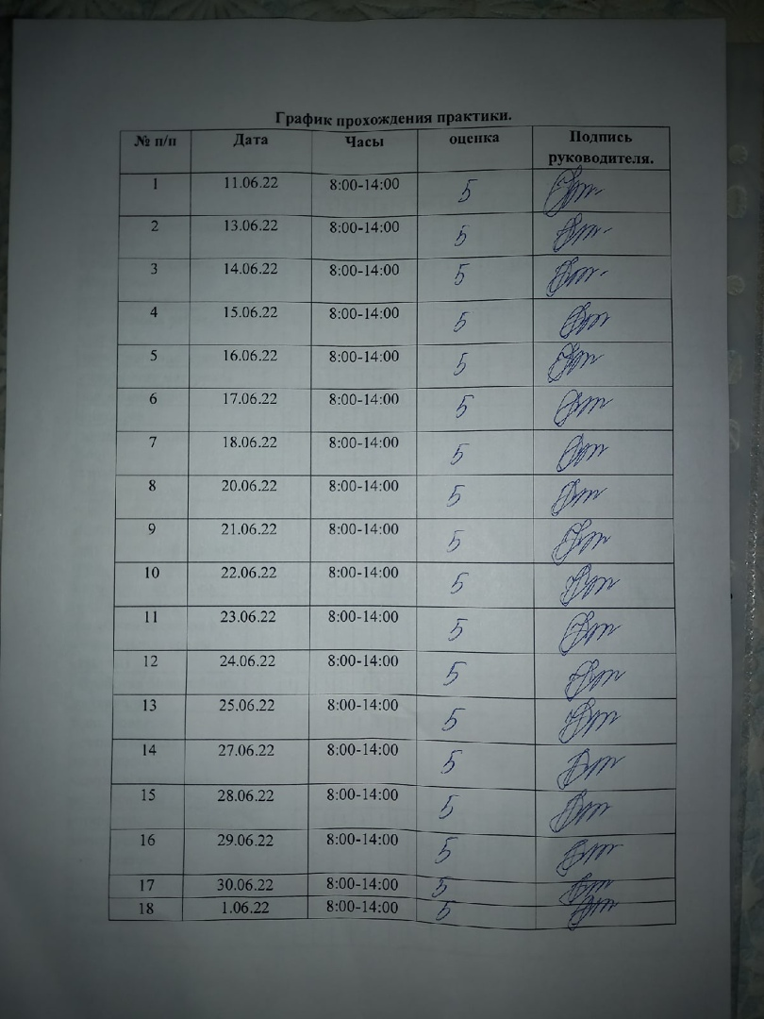

Лист лабораторных исследований
Исследования | Количество исследований по дням практики |  |  |  |  |  |  |  |  |  |  |  |  |  |  |  |  |  | итог
 | 1 | 2 | 3 | 4 | 5 | 6 | 7 | 8 | 9 | 10 | 11 | 12 | 13 | 14 | 15 | 16 | 17 | 18
изучение нормативных документов | 1 |  |  |  |  |  |  |  |  |  |  |  |  |  |  |  |  |  | 1
прием, маркировка, регистрация биоматериала. |  | 1 | 1 | 1 | 1 | 1 | 1 | 1 | 1 | 1 | 1 | 1 | 1 | 1 | 1 | 1 |  |  | 15
организация рабочего места |  | 1 | 1 | 1 | 1 | 1 | 1 | 1 | 1 | 1 | 1 | 1 | 1 | 1 | 1 | 1 |  |  | 15
приготовление срезов |  |  | 1 | 1 | 1 | 1 | 1 | 1 | 1 | 1 | 1 | 1 | 1 | 1 | 1 | 1 |  |  | 14
уплотнение материала |  |  |  | 1 | 1 | 1 | 1 | 1 | 1 | 1 | 1 | 1 | 1 | 1 | 1 | 1 |  |  | 13
обезвоживание |  | 1 | 1 | 1 | 1 | 1 | 1 | 1 | 1 | 1 | 1 | 1 | 1 | 1 | 1 | 1 |  |  | 15
фиксация |  |  | 1 | 1 | 1 | 1 | 1 | 1 | 1 | 1 | 1 | 1 | 1 | 1 | 1 | 1 |  |  | 14
предварительная подготовка парафиновых срезов перед окраской |  |  | 1 | 1 | 1 | 1 | 1 | 1 | 1 | 1 | 1 | 1 | 1 | 1 | 1 | 1 |  |  | 14
предварительная подготовка целлоидиновых срезов перед окраской |  |  | 1 | 1 | 1 | 1 | 1 | 1 | 1 | 1 | 1 | 1 | 1 | 1 | 1 | 1 |  |  | 14
окрашивание срезов |  |  | 1 | 1 | 1 | 1 | 1 | 1 | 1 | 1 | 1 | 1 | 1 | 1 | 1 | 1 |  |  | 14
просветление и заключение срезов в специальные среды (смолы) |  |  |  | 1 | 1 | 1 | 1 | 1 | 1 | 1 | 1 | 1 | 1 | 1 | 1 | 1 |  |  | 13
обработка биопсийного материала |  |  | 1 | 1 | 1 | 1 | 1 | 1 | 1 | 1 | 1 | 1 | 1 | 1 | 1 | 1 |  |  | 14
приготовление препаратов для электронно – микроскопического исследования |  |  |  | 1 | 1 | 1 | 1 | 1 | 1 | 1 | 1 | 1 | 1 | 1 | 1 | 1 |  |  | 13
микроскопия |  |  |  |  | 1 | 1 | 1 | 1 | 1 | 1 | 1 | 1 | 1 | 1 | 1 | 1 |  |  | 12
регистрация результатов исследования |  | 1 | 1 | 1 | 1 | 1 | 1 | 1 | 1 | 1 | 1 | 1 | 1 | 1 | 1 | 1 |  |  | 15
утилизация отработанного материала |  | 1 | 1 | 1 | 1 | 1 | 1 | 1 | 1 | 1 | 1 | 1 | 1 | 1 | 1 | 1 |  |  | 15
4/6 семестр
День 1
Знакомство с лабораторией, изучение нормативных документов.

1.Общие требования безопасности.
1.1. К самостоятельной работе в патологоанатомических отделениях и моргах (далее отделениях) допускаются лица, не моложе 18 лет, имеющие медицинское образование, прошедшие специальную подготовку по охране труда, медкомиссию и инструктаж на рабочем месте, имеющие удостоверение на право выполнения данного вида работ, имеющие 1 группу по электробезопасности.
Допуск персонала к работе оформляется приказом по учреждению с отнесением персонала к категории «А»
1.2. Персонал, работающий в отделениях должен соблюдать правила внутреннего трудового распорядка, правила пожарной безопасности и настоящую инструкцию
1.3. Персонал должен проходить обязательный предварительный осмотр при поступлении на работу и не реже одного раза в 12 месяцев периодические медицинские осмотры.
1.4. При эксплуатации отделений моргов персонал должен использовать санитарно-гигиеническую одежду, санитарную обувь, предохранительные приспособления, мыло, полотенце.
1.5.При эксплуатации отделений моргов опасными, производственными факторами являются:
- опасность заражения персонала при вскрытии трупов лиц, умерших от различных заболеваний, в т.ч. инфекционных;
-повышенная нагрузка на органы зрения;
-повышенный уровень содержания в воздухе рабочей зоны токсических и химических веществ (формалина, толуола, хлороформа, этилового спирта, ртутных соединений);
-опасность взрыва при эксплуатации баллонов с газами, с образованием вредных веществ, содержание которых в воздухе рабочей зоны превышает ПДК;
-электрический ток;
1.6.Персонал отделений морга обязан:
-руководствоваться в работе своими должностными инструкциями, настоящей инструкцией, инструкцией по санитарному режим, инструкцией заводов-изготовителей на оборудование, установленное в отделении;
-владеть приемами оказания первой медицинской помощи, знать местонахождение аптечки;
-знать правила пожарной безопасности и места расположения средств пожаротушения.
1.7. Администрация учреждения обязана бесперебойно обеспечивать работников отделения санитарной одеждой, спецодеждой, спецобувью и другими предохранительными приспособлениями.
1.8. О каждом несчастном случае, связанным с производством, пострадавший или очевидцев, обязаны немедленно известить руководителя отделения и провести расследование данного несчастного случая.
2. Требования безопасности перед началом работы
2.1.Включить вентиляцию.
2.2. Надеть положенную санитарную одежду, при необходимости другие СИЗ. При работе в секционной и при вырезке биопсий должен иметь другой халат, который снимается по окончании работы. Вырезка биопсийного и секционного материала должна производиться в фартуке и резиновых перчатках.
2.3. Вся санитарная одежда и обувь, используемая при проведении вскрытия трупов, должна храниться в отдельном шкафу в предсекционной или секционной.
3. Требования безопасности во время работы
3.1. Вскрытие трупов лиц, умерших от особо опасных инфекций, должно проводиться в строгом соответствии со специальной инструкцией. Количество лиц при этом должно быть строго ограничено.
3.2. Вырезка биопсийного и секционного материала должна проводиться в специальной комнате, оборудованной вытяжным шкафом, либо при отсутствии таковой –в предсекционной. Для вырезки должен иметься специальный стол с покрытием из нержавеющей стали, мрамора или толстого стекла и специальный набор инструментов только для этих целей.
3.3. Фиксация материала должна проводиться в вытяжном шкафу, а хранение его –в специальной фиксационной комнате, оборудованной эффективной вентиляцией. Оставшийся после вырезки материал в качестве архива должен храниться в 10% растворе формалина в хорошо закрытой маркированной посуде. Архивные материалы, срок хранения которых истек, после вырезки хранятся в специальной посуде или подлежат захоронению
3.4. Вскрытие трупов умерших от особо опасных инфекций производиться в отдельном изолированном помещении с автономной вентиляцией. Помещение после вскрытия подвергается тщательной дезинфекции. Дезинфекции также подлежит весь инструментарий, инвентарь и спецодежда и белье персонала. Стекающая кровяная сыворотка и все другие отходы должны быть обеззаражены на месте вскрытия в соответствии с требованиями санитарного режима.
3.5. Одевание трупа не должно производиться в трупохранилище или секционной, а только в специально отведенном для этого помещении.
3.6. Работу с ядовитыми веществами следует проводить в резиновых перчатках, защитных очках, при необходимости в противогазе. Наполнение сосудов ядовитыми веществами, концентрированными кислотами и щелочами следует проводить сифоном или специальными пипетками с резиновой грушей.
3.7. Ядовитые вещества должны храниться в лабораториях в специально выделенных помещениях в отдельном запирающемся металлическом шкафу или сейфе. Особо ядовитые средства , как сулема, хранятся в специально выделенном внутреннем отделении сейфа. Ключи и пломбир от этого помещения должны храниться у лица, ответственного за хранение и выдачу ядовитых веществ.
3.8. Расфасовка, измельчение, взвешивание и отмеривание ядовитых веществ производится в вытяжном шкафу в специально выделенных для этой цели приборах и посуде. Разлив формалина, крепких кислот и приготовление растворов из них, должны производится в вытяжном шкафу. Мытье и обработка посуды, которая использовалась в работе с ядовитыми веществами, должны производиться отдельно от другой посуды.
3.9. Летучие вещества должны храниться в боксах и банках, закрытых притертыми пробками, и открываться лишь в момент непосредственного использования в работе.
3.10. Кислоты и реактивы должны храниться в стеклянной посуде с притертыми пробками на нижних полках шкафов, отдельно от реактивов и красок.
3.11. При разбавлении крепких кислот, во избежание разбрызгивания, следует кислоту вливать в воду, а не наоборот.
3.12. После работы с микротомом необходимо сразу же вынимать из микротома нож и помещать его в футляр для постоянного хранения. Оставлять нож в микротоме или переносить его без футляра по лаборатории запрещается.
3.13. Нагревательные приборы должны находиться в отдалении от взрывоопасных и горючих веществ, на подставках из огнеупорного материала.
3.14. Баллоны со сжатыми газами должны иметь предохранительные колпаки. Баллоны нельзя помещать в места, освещаемые прямыми солнечными лучами, они должны находиться вблизи нагревательных приборов, отопительных приборов и соприкасаться с электрическими проводами. Расстояние от радиатора и других отопительных приборов до баллонов должно быть не менее 1 м, а от других источников тепла с открытым огнем- не менее 5 м. Баллоны должны быть тщательно закреплены в вертикальном положении. Перемещать баллоны следует на специальных носилках или специальных тележках так, чтобы не сталкивать баллоны с другими предметами. Выпуск газа из баллона должен производиться через редуктор, предназначенный исключительно для данного газа. Вентиль открывается медленно. Нельзя находиться перед редуктором по направлению оси штуцера вентиля во время открывания вентиля баллона. При опорожнении баллона в нем должно оставаться избыточное давление не менее 0, 5 кг на см кв.
3.15. Персоналу отделения запрещается?
-допускать на рабочие места лиц, не имеющих отношения к работе;
-работать с неисправными приборами, приспособлениями, инструментами и сигнализацией;
-работать без установленной санитарной и специальной одежды и предохранительных приспособлений, использовать поврежденные или с истекшим сроком годности средств индивидуальной защиты;
-располагать горючие и взрывоопасные вещества на столах, на которых расположены любые нагревательные приборы и особенно приборы с открытым огнем;
-помещать в термостаты взрывоопасные и горючие вещества и сушить в термостатах кинопленку;
-пользоваться баллонами, не имеющими надписи и окраски, установленные для данного газа;
- принимать пищу, пользоваться косметикой и курить в рабочих помещениях.

4. Требования безопасности в аварийных ситуациях
4.1.При аварии персонал должен поставить в известность руководителя отделения и поступать в зависимости от ситуации.
4.2. При замыкании, обрыве в системах электропитания отключить сетевой рубильник в помещении, вызвать лицо, ответственное за эксплуатацию аппаратуры в подразделениях.
4.3. При поражении человека электрическим током и прочих травмах действовать согласно инструкции по оказанию первой медицинской помощи пострадавшим от электрического тока.
4.4. При возникновении пожара вызвать пожарную команду, до прибытия и встречи пожарной команды тушить загорание первичными средствами пожаротушения.
4.5. При поломках коммуникационных систем водоснабжения , канализации, отопления и вентиляции, препятствующих выполнению технологических операций, прекратить работу до ликвидации аварии, сообщить руководителю отделения и принять меры к ликвидации последствий аварии.
4.6. При прекращении подачи электроэнергии или при появлении запаха гари персонал должен отключить аппаратуру и электроприборы и вызвать электромонтера.
4.7. При проливе неядовитых реактивов достаточно вытереть поверхность стола тряпкой, держа ее резиновыми перчатками, после чего хорошо прополоскать тряпку, вымыть водой стол и перчатки.
4.8. Если пролита щелочь, то ее надо засыпать песком или опилками, затем удалить песок или опилки и залить это место сильноразбавленной соляной или уксусной кислотой. Удалить кислоту тряпкой, вымыть водой стол и перчатки.
Если пролита кислота, то ее надо засыпать песком , затем удалить пропитанный песок лопатой и засыпать содой, затем соду также удалить и промыть это место большим количеством воды. Растворы для нейтрализации концентрированных кислот и щелочей должны находиться на стеллаже в течение всего рабочего времени.
5.Требования безопасности по окончании работ
5.1. .После окончания работы следует тщательно вымыть руки , а в соответствующих случаях вычистить зубы и прополоскать рот. Необходимо убрать свои рабочие места, закрыть и поставить в вытяжной шкаф все посуды с летучими и легковоспламеняющимися веществами.
5.2. Инструментарий, перчатки и стол с доской, на которой производится вырезка, после окончания работы должны быть хорошо вымыты водой и обработаны дезинфицирующим раствором.
5.3. Ежедневно по окончании вскрытия и туалета трупа секционный стол, малый столик, инструменты, чашки весов, раковины, ванночки для органов, решетки, полы тщательно моются холодной, затем горячей водой, дезинфицируются 5 % раствором хлорамина. Секционная проветривается и облучается бактерицидной лампой в течение 3 часов. Повторное использование резиновых перчаток допускается только после их стерилизации.
Полная уборка секционной и трупохранилища проводится не реже одного раза в месяц с применением при мойке 3-5 % раствора хлорамина или 2,5 % осветленного раствора хлорной извести, а также после вскрытия трупов инфекционных больных.
5.4.При аварии персонал обязан отключить главный сетевой рубильник кабинета и далее поступать в зависимости от ситуации:
-при возникновении пожара эвакуировать больного, вызвать пожарную команду и сообщить руководителю кабинета (до прибытия и встречи команды загорание ликвидируется первичными средствами пожаротушения);
-при прочих аварийных ситуациях (короткое замыкание, обрыве цепи, повреждении радиационной защиты аппарата , поломках коммуникационных систем водоснабжения, канализации, отопления и вентиляции), препятствующих выполнению технологических операций, сообщить руководителю кабинета, прекратить работу до ликвидации аварии, эвакуировать больного и вызвать соответствующие ремонтные службы.
-при поражении человека электрическим током оказать первую медицинскую помощь согласно инструкции по оказанию первой медицинской помощи пострадавшим от электрического тока..
5.5. При попадании человека под движущиеся элементы аппаратуры или оборудования освободить пострадавшего и оказать первую медицинскую помощь.

День 2
Прием, маркировка и регистрация материала.
Порядок поступления биоматериала в патогистологическую лабораторию:
- Материал, предназначенный для гистологического исследования, должен иметь четкую маркировку и сопровождаться направлением.
- Материал от одного больного должен быть помещен в формалин 10%.
- Этикетку из плотной, не размокающей в воде бумаги прикрепляют к объекту. Надписи делают только мягким простым карандашом.

При приеме материала в направление и журнал поступлений вписывают порядковый номер патогистологического исследования каждого объекта и время поступления материала, а также указывают характер биопсии- диагностическая, срочная, операционный материал, количество кусочков.

После регистрации из присланного на исследование объекта вырезают необходимое количество кусочков.
После вырезки данные из направления заносят в систему QMS.

День 3
Устройство рабочего места лаборанта-гистолога.
Лаборант - гистолог должен знать всю цепь действий по приготовлению гистологических препаратов.
Рабочий стол: участок стола, предназначенный для непосредственной работы по приготовлению препаратов, в любом случае необходимо накрыть стеклом. Для того чтобы удобнее расположить необходимое оборудование, следует иметь двухъярусную полку, для реактивов, растворов и посуды, которая устанавливается либо спереди от работающего, либо сбоку в зависимости от расположения стола относительно источника света.
Инструменты: используемые в гистологической лаборатории, включают в себя: пинцеты, скальпели, шпатели, спиртовку, волосяную кисточку для снятия срезов с микротомного ножа, карандаш по стеклу.

День 4
Устройство микроскопа.
Оптическая система микроскопа состоит из основных элементов — объектива и окуляра. Они закреплены в подвижном тубусе, расположенном на металлическом основании, на котором имеется предметный столик. В современном микроскопе практически всегда есть осветительная система (в частности, конденсор с ирисовой диафрагмой), макро - и микро - винты для настройки резкости, система управления положением конденсора.
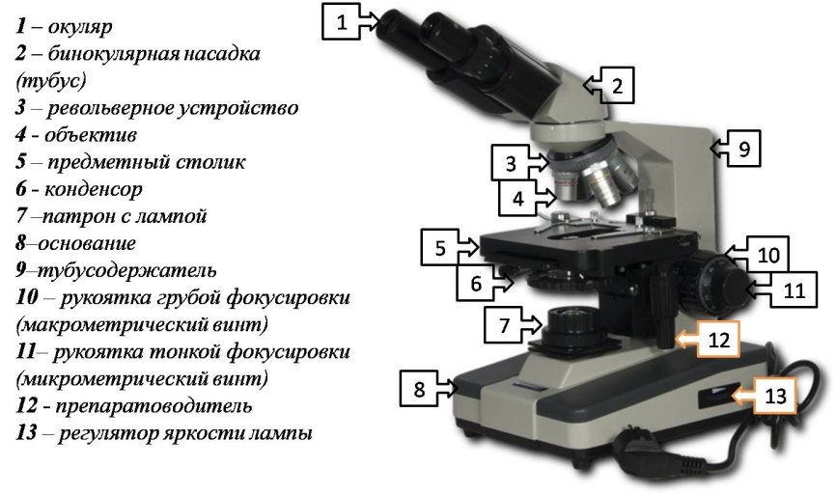
1.Установите микроскоп так, чтобы его зеркало находилось против источника света.
2. Запомните, что изучение любого объекта начинается с малого увеличения.
3. Откройте диафрагму и немного приподнимите конденсор.
4. Глядя в окуляр, вращайте зеркало в разных направлениях до тех пор, пока поле зрения не будет освещено ярко и равномерно.
5. Смотрите в окуляр и одновременно медленно поднимайте тубус с помощью кремальеры до тех пор, пока в поле зрения не появится изображение объекта.
Помните, что работа с иммерсионным объективом требует более интенсивного освещения поля зрения.

День 5
Устройство санного микротома и микротомных ножей.
Криостат
Криостаты широко применяются в приготовлении срезов для экстренной диагностики новообразований у больных в момент удаления опухоли. В криостатах последнего поколения предусмотрены независимая система охлаждения ткани и ножа, а также ручная или автоматическая система подачи образца.
Ультратом (ультрамикротом).
Автоматизированный прибор, позволяющий получать срезы из материала, залитого в смолу. При помощи стеклянных или алмазных ножей готовят ультратонкие срезы толщиной от 0,08–0,1 мкм (для электронной микроскопии) до 0,5 мкм (полутонкие срезы для световой микроскопии).
Вибротом.
Микротом с вибрирующим лезвием для получения тонких срезов фиксированных и нефиксированных тканей без замораживания называется вибротом. Современные вибротомы имеют моторизованный режущий ход. Частота вибрации лезвия от 0 до 100 Гц позволяет получать срезы толщиной от 0,1 до 1500 мкм.

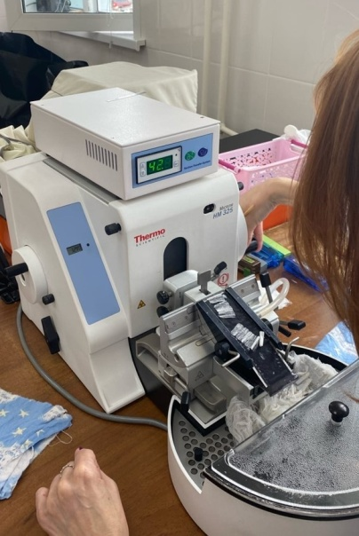

День 6

Техника приготовления гистологических препаратов.
Правила взятия гистологического материала.
При микроскопическом исследовании тканей и органов большое значение имеет техника взятия материала. Соблюдение приведенных правил взятия материала позволит уменьшить количество артефактов и ошибок при гистологическом исследовании.
1. Кусочки органов следует вырезать острым ножом или бритвой. Пользоваться ножницами во избежание размятия тканей не рекомендуется. Нельзя сдавливать кусочки, скоблить или протирать их поверхность, особенно слизистую и серозную оболочки.
2. Кусочки вырезают толщиной 0,5-1 см, длина и ширина может быть различной (обычно 1 х 1,5 см) с таким расчетом, чтобы получаемый срез поместился под стандартное покровное стекло. Ввиду медленного проникновения фиксатора в глубину ткани взятие на исследование более толстых кусочков не рекомендуется.
3. Кусочки сразу же помещают в фиксирующую жидкость. Недопустимо обмывание кусочков водой перед фиксацией.

Основные этапы приготовления гистологических препаратов:
1. взятие материала;
2. фиксация;
3. промывка в воде;
4. обезвоживание и уплотнение;
5. заливка;
6. приготовление срезов;
7.окрашивание;
8. заключение срезов.

День 7
Уплотнение материала.
С помощью микроскопа можно изучать только прозрачные срезы, следовательно, они должны быть тонкими (толщиной в сотые или тысячные доли миллиметра). Существуют специальные аппараты — микротомы, позволяющие разрезать материал на пластинки требуемой толщины, но для этого необходимо предварительно кусочек уплотнить. Это делают путем замораживания и резки на замораживающем микротоме или пропитыванием застывающими жидкостями (например, подогретым парафином) и последующей резки на обычном микротоме. После фиксации кусочки промывают, обезвоживают, заливают в парафин и затем режут.
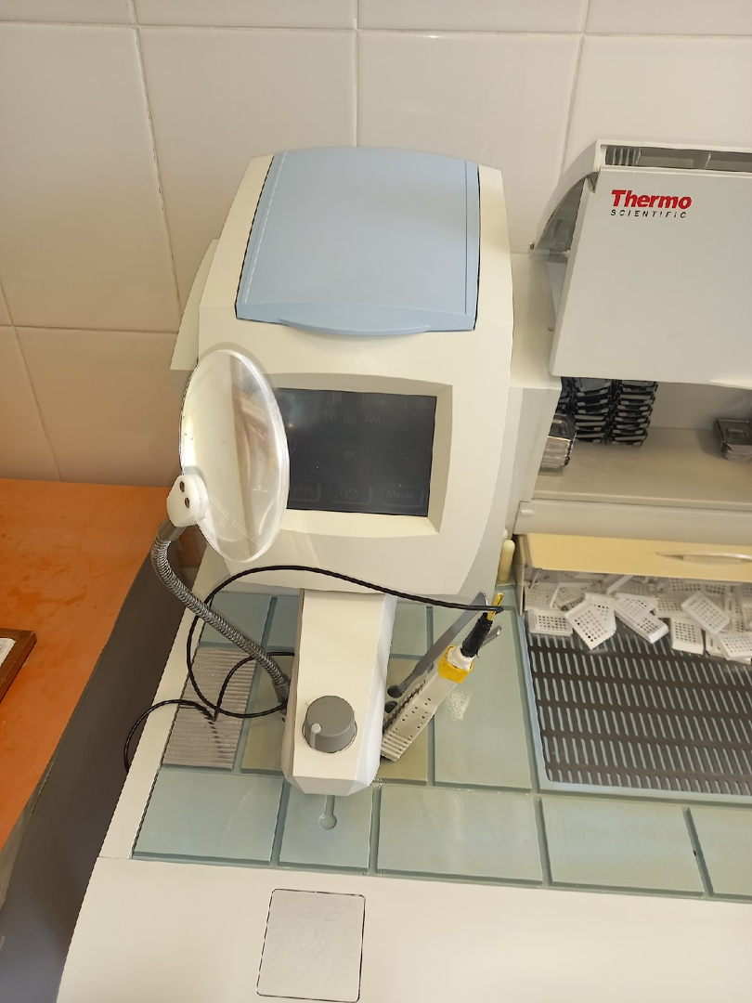

День 8
Обезвоживание.
Обезвоживание проводят в "батарее" со спиртами, крепость которых постепенно повышается. Обезвоживание ткани производятся постепенно (чтобы не произошло сморщивания) путем проведения ее через спирты возрастающей крепости: 50°, 60*, 70°, 80°, 90°, 96°, 100°: В каждом спирте кусочки находятся от нескольких часов до 1 суток в зависимости от величины кусочка.
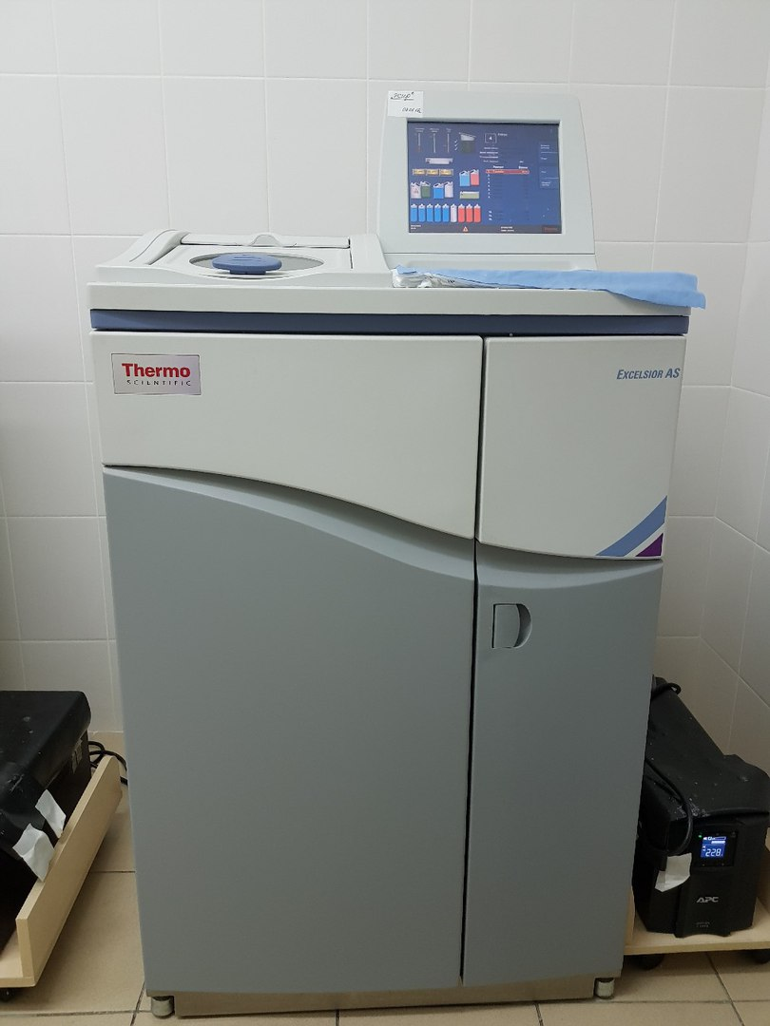
Обезвоживание проводят в чисто вымытых и высушенных банках или бутылках с притертыми пробками. Для получения качественных препаратов его необходимо проводить постепенно. Нельзя сразу после промывки водой помещать кусочки в 96% спирт. Если же фиксацию или промывку проводили спиртом, то обезвоживание начинают со спирта более высокой концентрации. Материал последовательно переносят в спирт более крепкий. Время нахождения материала в спиртах зависит от размеров кусочков и характера ткани (1—2 ч для маленьких объектов, 1—2 суток для кусочков толщиной 2 см). Обычно его выдерживают в каждом спирту не менее 24 ч. При переносе кусочков в более крепкий спирт их просушивают фильтровальной бумагой. Спирты быстро загрязняются веществами, которые извлекаются из материала, особенно жиром. Их нужно проверять, смешивая с водой. Если при этом появляется белая густая муть — спирты подлежат замене.
Мы работали на автоматическом оборудовании Excelsior AS. В него уже встроены бутыли со спиртами возрастающей концентрации, помещаем кусочек и прибор сам перемещает его по спиртам.

День 9
Фиксация.
Фиксация
-метод обработки ткани с целью закрепления ее прижизненной структуры. Это достигается путем воздействия на ткань специальных растворов (фиксаторов). Наиболее существенным изменением, происходящим в тканях под воздействием фиксатора - является процесс свертывания (коагуляции) белков. Количество фиксатора следует брать в 20-100 раз больше объема кусочка фиксируемого материала. Существуют фиксаторы простые и сложные. К простым относятся 10-20% раствор формалина, 96° спирт, 100 (абсолютный) спирт, 1-2% раствор осмиевой кислоты и др. Сложные фиксаторы: спирт - формол (спирт 70° — 100 мл. и формалин 2-5 мл.) жидкость Ценкера (сулема — 5 г, сернокислый натрий — 1 г., двухромовокислый калий - 2,5 г, дистиллированная вода 100 мл., ледяная уксусная кислота 5 мл.) и др.
Продолжительность фиксации — от нескольких часов до 1 суток и более в зависимости от свойств фиксатора и характера исследуемого материала.

Правила работы с фиксаторами
Практически все фиксаторы относятся к токсичным веществам (альдегиды, ацетоны» спирты), некоторые ядовиты (сулема, тетраоксид осмия, метанол), поэтому необходимо соблюдать правила техники безопасности при работе с реактивами, которые используют в гистологической практике. 97 Фиксацию и вырезку материала необходимо производить в вытяжном шкафу. Материал, извлеченный из фиксатора, содержащего формалин, желательно в течение нескольких минут промыть в проточной воде, так как пары формалина оказывают раздражающее действие на слизистые оболочки глаз и органов дыхания.

Промывка в воде

После фиксации материал промывают (чаще всею в течение нескольких часов в проточной воде) с тем, чтобы избавить его от избытка фиксатора и различных осадков фиксирующих жидкостей.

День 10

Предварительная подготовка срезов к окрашиванию.

Депарафинирование срезов
Парафиновые или целлоидин-парафиновые срезы перед окрашиванием освобождают от парафина с помощью любого его растворителя - бензола, толуола, ксилола, бензина. Особенно тщательно удаляют парафин перед исследованием ткани в поляризационном микроскопе, так как парафин обладает двоякопреломляющим свойством.
После депарафинирования 100-150 препаратов реактивы нужно менять. Депарафинированные препараты готовы к окрашиванию сразу же после промывания в дистиллированной воде, но во избежание отклеивания срезов, особенно при окраске по Ван-Гизону, их лучше подсушить на воздухе. Если окрашивание производят не сразу, то депарафинированные и высушенные препараты аккуратно, чтобы не повредить срезы, складывают в коробки и окрашивают по мере необходимости.

Подготовка целлоидиновых срезов и срезов ткани, залитой в желатин
Для получения хороших результатов окраски препаратов ткани, залитой в целлоидин, не требуется специальная подготовка срезов. Их переносят из 70 % спирта в 50 %, а затем в дистиллированную воду.
В тех случаях, когда применяемый краситель окрашивает целлоидин, его можно удалить из ткани. Для этого целлоидиновые срезы наклеивают на покрытые белком с глицерином предметные стекла, плотно прижимают фильтровальной бумагой, смоченной в 70 % спирте, и заливают гвоздичным маслом. Через 1 мин срез на стекле обрабатывают ацетоном или абсолютным спиртом. После удаления целлоидина срез со стекла переносят в склянку с 70 % спиртом, а затем — в дистиллированную воду.
Желатин невозможно удалить из срезов, если блоки уплотнялись в формалине. Желатиновые срезы, не обработанные в формалине, наклеивают на стекло, покрытое белком с глицерином, подсушивают, заливают 2—4% раствором уксусной кислоты и помещают на 10—15 мин в термостат при 37 "С. Затем срезы промывают в дистиллированной воде и окрашивают.

День 11
Окрашивание срезов
Основные красители:
В этой группе наибольшее значение имеют красители, приготовленные из гематоксилина.
Гематоксилин- является экстрактом кампешевого дерева, имеет вид бурого кристаллического порошка, хорошо растворимого в спирте и плохо в воде. Существует много способов приготовления гематоксилина, но суть их одна – его окисление.
Кислый краситель:
Из диффузных красок постоянное применение имеют эозин, кислый фуксин и пикриновая кислота.
Эозин – синтетический краситель, тетерабрампроизводное флуоресцина.
Выделяется в виде натриевой, калиевой или аммониевой соли. Сроки окрашивания весьма различны (от 5-10 секунд до 3-5 минут) и зависят от сорта, способа приготовления и процентного содержания красителя.
Все краски для гистологических работ готовят обязательно на дистиллированной воде.
Мы производили окраски гистологических срезов с помощью автоматической станции. Реактивы в приборе меняются перед каждой окраской.
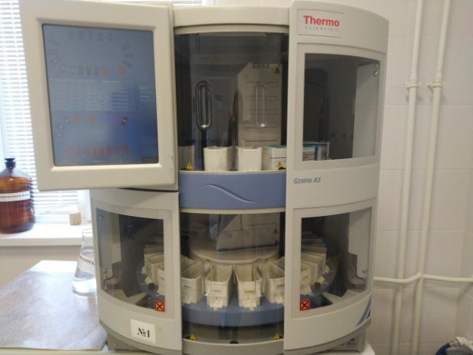

День 12
Просветление и заключение срезов в специальные среды (смолы).
После окрашивания на стекла накладываются покровные стекла, также с помощью автоматической станции. Данный прибор сам покрывает препарат специальной средой и накладывает покровное стекло. После чего вытаскиваем препараты из прибора и проверяем на отсутствие пузырьков, если есть пузырьки, то с помощью препаровальной иглы мы их удаляем.
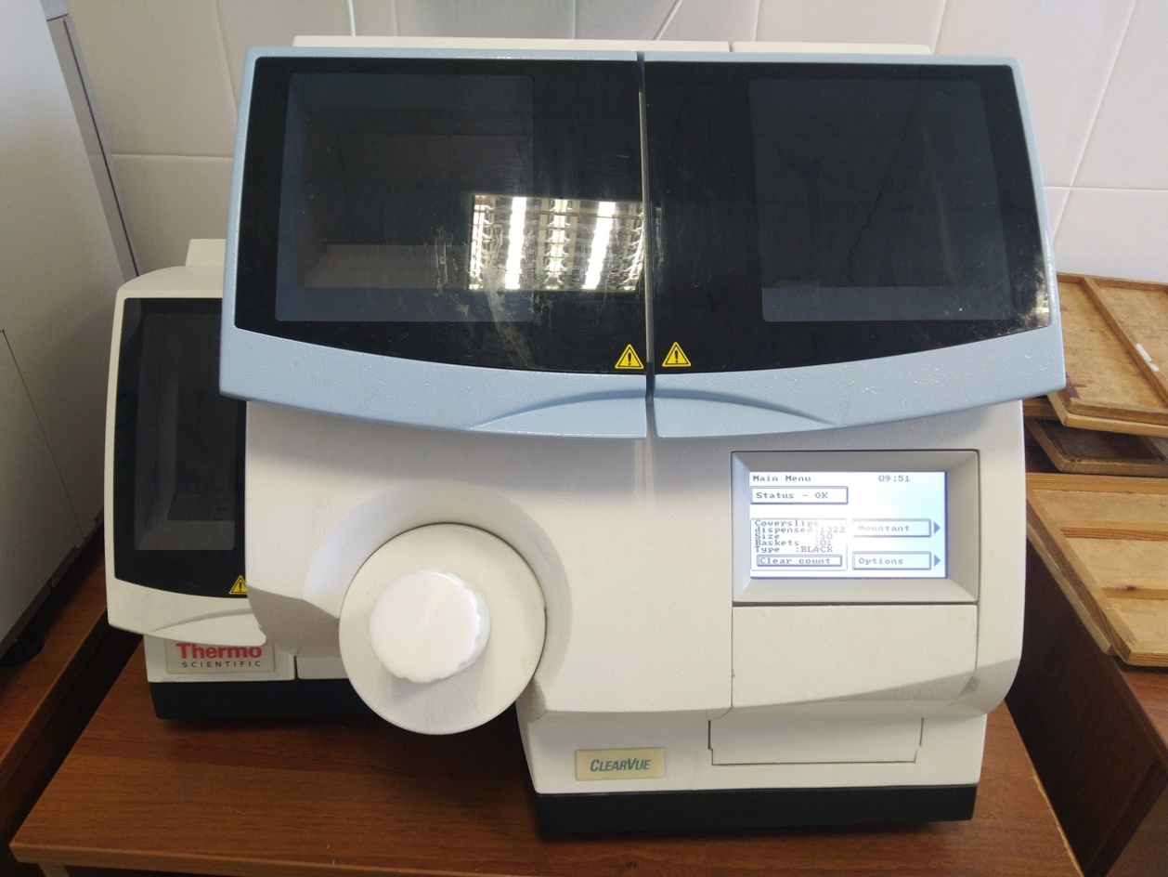

День 13
Обработка биопсийного материала
Обработка делится на несколько этапов:
- Вырезка кусочков материала;
- Фиксация материала в 10% формалин;
- Заливка в парафин.
Вырезка производится в специальных вытяжных шкафах. Биопсийный материал отдельно от операционного. Берут органы, описывают их внешний вид и затем отрезают несколько маленьких кусочков с разных участков. Врач нарезает кусочки, лаборант записывает описание материала, складывает материал в кассеты и нумерует. Также учитывается количество кусочков взятых на исследование. Все остатки материала складывают в специальный пакет с формалином и отправляют в мокрый запас (архив).
Далее, отправляют материал фиксироваться сначала в одну ёмкость с 10% формалином на сутки, затем в другую ёмкость с 10% формалином, но уже на несколько часов. После этого материал обезвоживают, проводя его по батарее спиртов возрастающей концентрации и производят пропитку материала в парафин. Как материал пропитается его отправляют на заливку в парафин.

День 14
Приготовление препаратов для электронно – микроскопического исследования
Для исследования препаратов в электронном микроскопе вместо предметных стекол применяются специальные пленки, незначительно поглощающие электроны. Они крепятся на опорные сетки. Материалом для приготовления пленок служат коллодий, окись алюминия и кварц. Тщательно очищенный от различных примесей и нанесенный на пленку исследуемый материал после испарения жидкости оставляет на ней тончайший слой, который и подлежит микроскопии. В электронном микроскопе можно также исследовать срезы тканей, клеток, микроорганизмов, полученные с помощью ультрамикротома. Препараты контрастируют с помощью электронно-плотных (задерживающих электроны) веществ, используя разные методы напыление тяжелых металлов, обработка фосфорно-вольфрамовой кислотой, уранилацетатом, солями осмиевой кислоты и др.

День 15
Архивирование сухого запаса
После того как стекла просмотрел врач, их относят обратно в регистрацию, где помещают в специально приспособленные пластмассовые кюветы. Каждая кювета снабжена регистрационным номером, после этого регистратор относит стекла в специально отведенное место-архив.

День 16
Архивирование мокрого запаса

Для архивирования «мокрого» запаса применяют пакеты с формалином, после этого их запаивают и относят в специально отведенное помещение-архив «мокрого» запаса.
Создание мокрого запаса:
- Подготовить материал
- Отмерить необходимое количество пленки
- Запаять и отрезать нужное количество пакета
- Поместить материал в пакет и налить формалин
- Запаять с другой стороны
- Прикелеить наклейку и подписать

День 17
Регистрация результатов исследования
Результаты исследования регистрируются в специальной программе QMS. Каждый лаборант-гистолог заходит в программу под своим паролем. Затем он вносит макроописание продиктованного врачом во время вырезки материала, отмечает количество препаратов и указывает номер окраски для данного препарата.
Оценка качества приготовленных гистологических препаратов
Качественно приготовленный гистологический препарат должен:
- иметь толщину не более 10 мкм,
- быть хорошо расправленными без образования складок и разрывов;
- при невозможности получить качественный срез допускается изготовление срезов и их фрагментов различной толщины;
- окраска срезов должна быть равномерной с четким дифференцированием различных структур;
- срезы должны быть хорошо просветлены;
- не допустимо загрязнение срезов инородными частицами, кристаллами красителя, а также попадание пузырьков воздуха под покровное стекло;
- из одного объекта изготавливают 1 - 2 среза для одной методики окраски;
- при необходимости число срезов может быть большим, вплоть до серии последовательных срезов;
после изготовления препаратов на предметном стекле тушью или восковым карандашом обозначают номер экспертного исследования и год изготовления гистологических препаратов.

День 18
Утилизация отработанного материала
В соответствии с п. 37 приказа МЗ РФ от 6 июня 2013 г. № 354н "О порядке проведения патолого-анатомических вскрытий" медицинские отходы, образовавшиеся в результате проведения патолого-анатомического вскрытия, включая гистологические препараты и биологические материалы, утилизируются в соответствии с требованиями СанПиН 2.1.7.2790-10. Согласно классификации медицинских отходов (п. 2.1 СанПиН 2.1.7.2790-10), паталого-анатомические отходы относятся к отходам класса Б. Патологоанатомические отходы класса Б (в том числе гистологические препараты), согласно п 4.18 СанПиН 2.1.7.2790-10, подлежат кремации (сжиганию) или захоронению на кладбищах в специальных могилах на специально отведенном участке кладбища в соответствии с требованиями законодательства РФ.
Отходы класса А , кроме пищевых, могут удаляться из структурных подразделений с помощью мусоропровода или пневмотранспорта. Не допускается сброс в мусоропровод предметов, которые могут привести к механическому перекрытию (засору) ствола мусоропровода. Сброс отходов в
мусоропровод должен осуществляться в упакованном виде. Конструкция, материалы и устройство мусоропроводов и пневмотранспорта должны обеспечивать возможность проведения их чистки, мойки, дезинфекции и механизированного удаления отходов из мусоросборных камер. Мусоросборные камеры оборудуются контейнерами, подводкой воды и канализационным трапом. Запрещается сброс отходов из мусоропровода (пневмотранспорта) непосредственно на пол мусороприемной камеры. Должен быть обеспечен запас контейнеров для мусороприемной камеры не менее чем на одни сутки. Контейнеры моются после каждого опорожнения, дезинфицируются не реже одного раза в неделю. Чистка стволов трубопроводов, приемных устройств, мусоросборных камер проводится еженедельно.

Отходы класса Б подлежат обязательному обеззараживанию (дезинфекции)/обезвреживанию.
Выбор метода обеззараживания/обезвреживания определяется возможностями организации, осуществляющей медицинскую и/или фармацевтическую деятельность, и выполняется при разработке схемы обращения с медицинскими отходами.
Отходы класса Б собираются в одноразовую мягкую (пакеты) или твердую (непрокалываемую) упаковку (контейнеры) желтого цвета или имеющие желтую маркировку. Для сбора острых отходов класса Б должны использоваться одноразовые непрокалываемые влагостойкие емкости (контейнеры). Емкость должна иметь плотно прилегающую крышку, исключающую возможность самопроизвольного вскрытия. Для сбора органических, жидких отходов класса Б должны использоваться одноразовые непрокалываемые влагостойкие емкости с крышками (контейнеры), обеспечивающими их герметизацию и исключающими возможность самопроизвольного вскрытия. В случае применения аппаратных методов обеззараживания в организации, осуществляющей медицинскую и/или фармацевтическую деятельность, на рабочих местах допускается сбор отходов класса Б в общие емкости (контейнеры, пакеты), использованных шприцев в неразобранном виде с предварительным отделением игл (для отделения игл необходимо использовать иглосъемники, иглодеструкторы, иглоотсекатели), перчаток, перевязочного материала и так далее.
При окончательной упаковке отходов класса Б для удаления их из подразделения (организации) одноразовые емкости (пакеты, баки) с отходами класса Б маркируются надписью "Отходы. Класс Б" с нанесением названия организации, подразделения, даты и фамилии ответственного за сбор отходов лица.
Работа по обращению с медицинскими отходами класса В , организуется в соответствии с требованиями к работе с возбудителями 1-2 групп патогенности, к санитарной охране территории и профилактике туберкулеза.
Отходы класса В , подлежат обязательному обеззараживанию (дезинфекции) физическими методами (термические, микроволновые, радиационные и другие). Применение химических методов дезинфекции допускается только для обеззараживания пищевых отходов и выделений больных, а также при организации первичных противоэпидемических мероприятий в очагах. Отходы класса В, собирают в одноразовую мягкую (пакеты) или твердую (непрокалываемую) упаковку (контейнеры) красного цвета или имеющую красную маркировку.
Использованные ртутьсодержащие приборы, лампы (люминесцентные и другие), оборудование, относящиеся к медицинским отходам класса Г, собираются в маркированные емкости с плотно прилегающими крышками любого цвета (кроме желтого и красного), которые хранятся в специально выделенных помещениях.
Сбор, временное хранение отходов цитостатиков и генотоксических препаратов и всех видов отходов, образующихся в результате приготовления их растворов (флаконы, ампулы и другие), относящихся к медицинским Отходам класса Г, без дезактивации запрещаются. Отходы подлежат немедленной дезактивации на месте образования с применением специальных средств. Также необходимо провести дезактивацию рабочего места. Работы с такими отходами должны производиться с применением специальных средств индивидуальной защиты и осуществляться в вытяжном шкафу. Лекарственные, диагностические, дезинфицирующие средства, не подлежащие использованию, собираются в одноразовую маркированную упаковку любого цвета (кроме желтого и красного).

ОТЧЕТ ПО ПРОИЗВОДСТВЕННОЙ ПРАКТИКЕ

Ф.И.О. обучающегося Бубер Кристина Владимировна

Группы 221 специальности 31.02.03 -Лабораторная диагностика
Проходившего (ей) производственную практику
с 11.06.2022г. по 01.07.2022г
За время прохождения практики мною выполнены следующие объемы работ:
1. Цифровой отчет

№ | Виды работ | Количество
1. | - изучение нормативных документов, регламентирующих санитарно-противоэпидемический режим в ККПАБ.  - ознакомление с правилами работы в гистологических лабораториях | 3
2. | - прием, маркировка, регистрация биоматериала.  - устройство микроскопов и техника микроскопирования.  -устройство санного микротома и микротомных ножей. | 18
3. | - приготовление реактивов, подготовка оборудования, посуды для исследования | 18
4. | - приготовление гистологических срезов;  - уплотнение материала;  - обезвоживание;  - фиксация;  - техника окрашивания срезов:  а) предварительная подготовка парафиновых срезов перед окраской.  -предварительная подготовка целлоидиновых срезов перед окраской.  б) проведение окрашивания срезов, наклеенных на предметные стекла и свободноплавающих срезов.  в) просветление и заключение срезов в специальные среды (смолы) ;  - обработка биопсийного материала;  - приготовление препаратов для электронно – микроскопического исследования | 276
5 | Регистрация результатов исследования. | 22
6 | проведение мероприятий по стерилизации и дезинфекции лабораторной посуды, инструментария, средств защиты;  - утилизация отработанного материала. | 22

